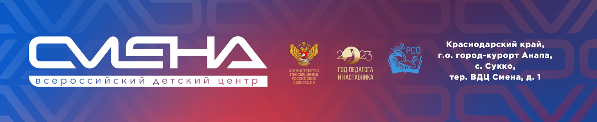

**ПРЕСС-РЕЛИЗ**

**02.11.2023**

**Открытки для участников СВО подготовят сменовцы**

**в День народного единства**

**В «Смене» в День народного единства пройдут тематические мероприятия. Более 1100 ребят из 72 регионов России сделают поздравительные открытки для участников СВО.**

В День народного единства 4 ноября во Всероссийском детском центре «Смена» стартует акция «Когда мы едины – мы непобедимы». Сменовцы будут оформлять поздравительные открытки для участников специальной военной операции. Свои пожелания ребята отправят вместе с традиционным письмом, которое пишут военнослужащим каждую смену.

«В «Смене» ко Дню народного единства каждый год готовим тематическую программу. Очень важно в детях воспитывать патриотизм и уважение к соотечественникам. В единстве населения и взаимном культурном обогащении состоит сила нашей страны. Второй год в рамках Дня народного единства сменовцы поддержат участников СВО. Уважение к подвигу бойцов, которые сейчас мужественно защищают нашу страну, – важная часть воспитания нового поколения», – отметил директор ВДЦ «Смена» **Игорь Журавлев**.

В праздничный день фотокросс «Мы вместе!» поможет сменовцам  проявить творческий потенциал. Ребята создадут серию тематических фотографий, которые будут опубликованы в официальной группе центра добровольчества ВДЦ «Смена» [«Добро-Смена»](https://vk.com/dobrocentr_smena) в социальной сети «ВКонтакте». Также  сотрудники «Смены» и школьники сделают памятные снимки в фотозоне «Цвета нашей Родины».

«День народного единства – момент осознания, что на территории нашей большой страны проживают представители множества различных национальностей, культур, и мы все едины. Этот день нужен для того, чтобы напоминать, что сила и процветание страны в ее сплоченности. Военнослужащим, которые находятся в зоне проведения СВО, желаю стойкости, сил, терпения и, конечно, скорее вернуться к своим семьям с победой», – сказала педагог центра добровольчества **Айше Абдураманова**.

Справочно: центр добровольчества Всероссийского детского центра «Смена» – уникальная площадка по накоплению и распространению опыта волонтерской деятельности, реализации социально значимых проектов, формированию общественно-государственного партнерства для решения социальных задач.

Миссией центра является создание условий для формирования, развития и поддержки добровольческого движения, привлечение детей и молодежи к бескорыстному участию в социально значимой деятельности.

_______________________________________________________________________

ФГБОУ ВДЦ «Смена» – круглогодичный детский центр, расположенный в с. Сукко Анапского района Краснодарского края. Он включает в себя пять детских образовательных лагерей («Лидер», «Профи», «Арт», «Профессиум», «Наставник»), на базе которых реализуется более 80 образовательных программ. В течение года в Центре проходит 16 смен, их участниками становятся свыше 16 000 ребят из всех регионов России. Профориентация, развитие soft skills, «умный отдых» детей, формирование успешной жизненной навигации – основные направления работы «Смены». С 2017 года здесь действует единственный в стране Всероссийский учебно-тренировочный центр профессионального мастерства и популяризации рабочих профессий, созданный по поручению президента РФ. Учредителями ВДЦ «Смена» являются правительство РФ, Министерство просвещения РФ. Дополнительную информацию можно получить в пресс-службе ВДЦ «Смена»: +7 (86133) 93-520 (доб. 246), press@smena.org. Официальный сайт: смена.дети.